Учреждение Образования

«Белорусский государственный технологический университет»

**Кафедра полиграфического оборудования и системы обработки информации**

**Лабораторная работа №5**

Тестирование и настройка монитора

Выполнил:

Студент 2 курса 3 группы ФИТ

Кохнюк Александра

Минск 2022

**Цель работы:** Целью работы является изучение основных характеристик и тестирование работы и отображения монитора персонального компьютера с помощью программы MonitorTest.

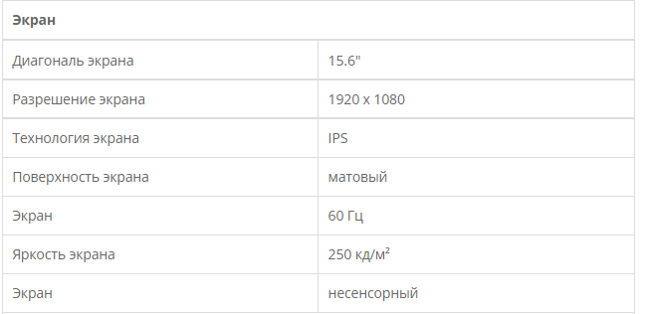

Общее количество: 2 073 600 пикселей

Плотность пикселей 141ppi

Яркость экрана 250 кд/м (каннделов/метр)

Угол обзора

Глубина цвета



Разрешение экрана - Количество пикселей, отображаемых дисплеем по горизонтали x по вертикали. Влияет на максимально возможную детализацию изображения и может быть важно для стриминга и производительности в играх.

Плотность пикселей - Чем больше пикселей на дюйм поверхности, тем более качественная и четкая картинка на дисплее. Человеческий глаз может различать отдельные пиксели при значении до 600 ppi.

Чем выше частота обновления экрана, тем более плавной воспринимается картинка. Особенно это важно для динамичных игр.

**Теоретическая часть**

Технология LCD (Liquid Crystal Display) — **Жидкокристаллический монитор** (ЖК-экран, ЖКД; жидкокристаллический индикатор, ЖКИ) — экран на основе жидких кристаллов.

Простые приборы с ЖКИ (электронные часы, термометры, плееры, телефоны и пр.) могут иметь монохромный или 2—5-цветный дисплей. С появлением быстрой светодиодной подсветки появились дешёвые сегментные и матричные многоцветные ЖКИ с последовательной подсветкой цветов (англ.) рус. или TMOS (англ.). В настоящий момент многоцветное изображение обычно формируется с помощью RGB-триад, используя ограниченное угловое разрешение человеческого глаза.

Дисплей на жидких кристаллах используется для отображения графической или текстовой информации в компьютерных мониторах (также и в ноутбуках), телевизорах, телефонах, цифровых фотоаппаратах, электронных книгах, навигаторах, планшетах, электронных переводчиках, калькуляторах, часах и т. п., а также во многих других электронных устройствах.

Жидкокристаллический дисплей с активной матрицей (TFT LCD, англ. thin-film transistor — тонкоплёночный транзистор) — разновидность жидкокристаллического дисплея, в котором используется активная матрица, управляемая тонкоплёночными транзисторами.

Принцип работы ЖК-дисплеев: основан на свойстве жидких кристаллов изменять (поворачивать) плоскость поляризации проходящего через них света пропорционально приложенному к ним напряжению.

**Практическая часть**

1. **Закрашенный квадрат**

Показывает равномерность подсветки матрицы и отсутствие битых пикселей





это сплошная заливка экрана одним цветом, сначала белым цветом. И так, нам необходимо просмотреть экран внимательно на ошибочные выводы цвета и на наличие битых пикселей. Теперь запускаем другой цвет, красный, и если виден дефект, то это значит, что какой то красный пиксель на матрице битый.

1. **Диагональ с изменяющейся яркостью, цвета с изменяющейся яркостью**

Проверка синхронности увеличения яркости цветов





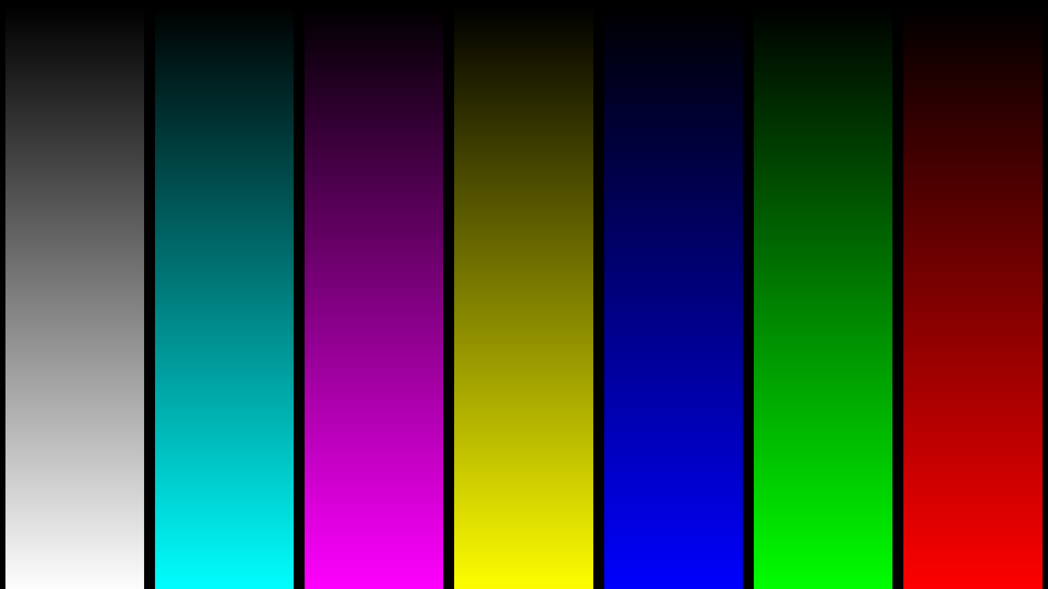

1. **Ступенчатый градиент, кольцевой градиент**

Собственно проверяет линейность и дискретность матрицы

**Ступенчатый градиент**

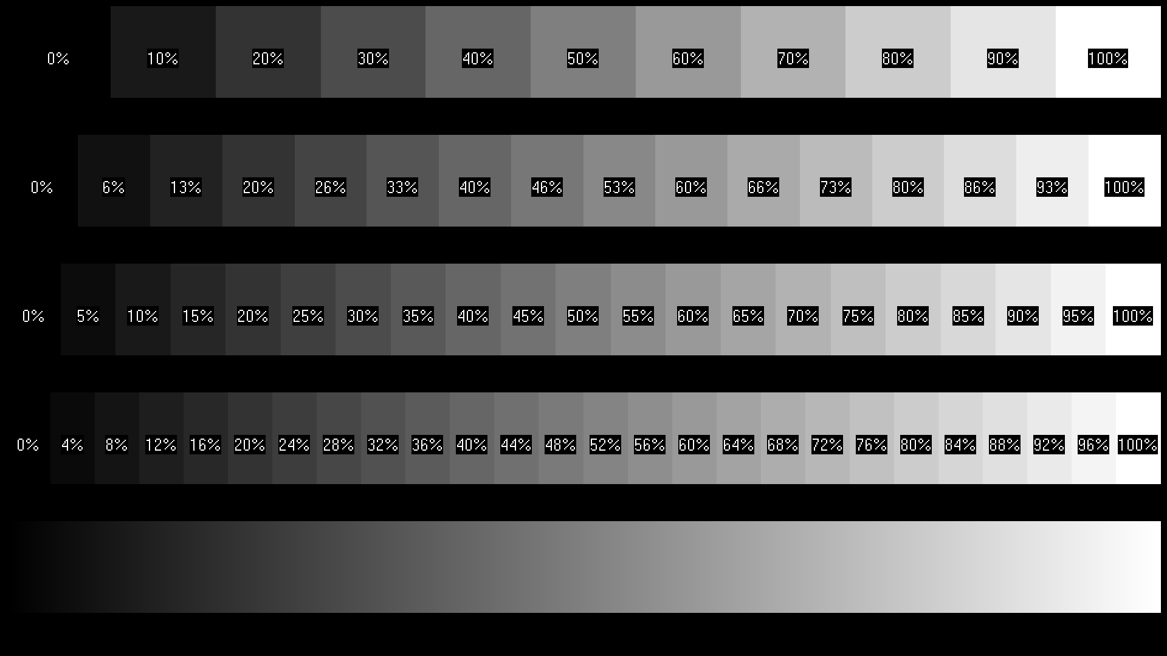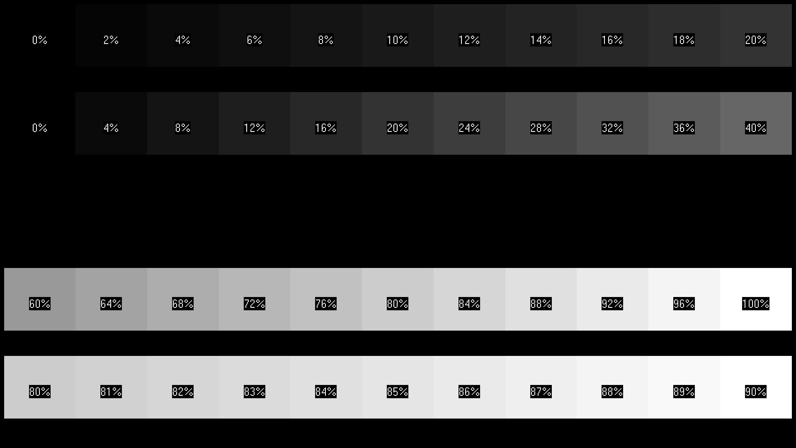

**Кольцевой градиент**

 

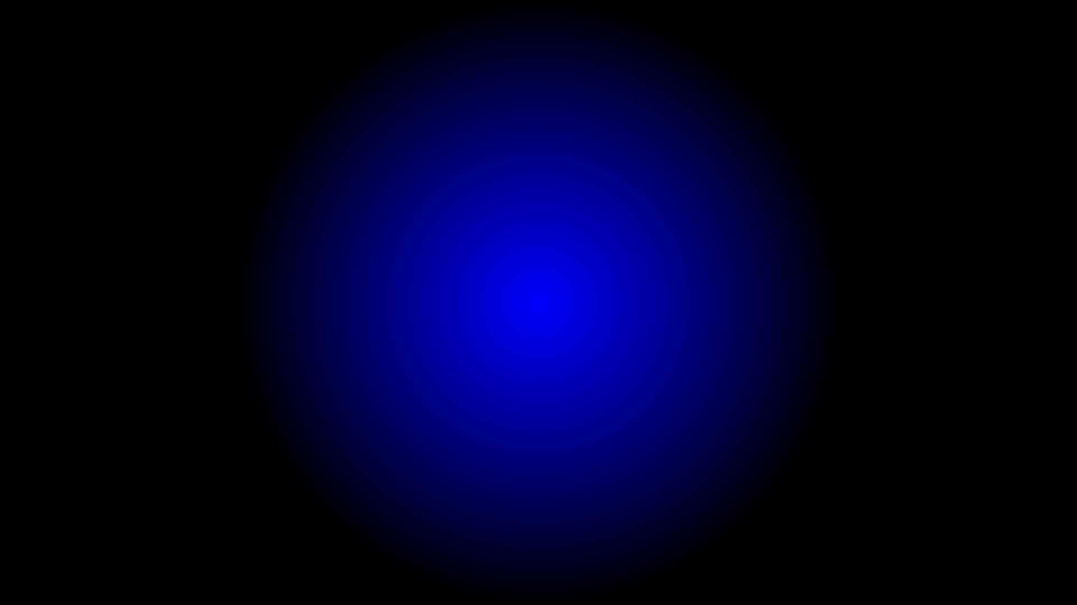

1. **Линии, сетка**

Проверка разборчивости отображения деталей







1. **Окружности, узоры**

Подойдёт для теста интерполяции неродных разрешений













1. **Шрифты разного размера**

Проверка читаемости разных шрифтов

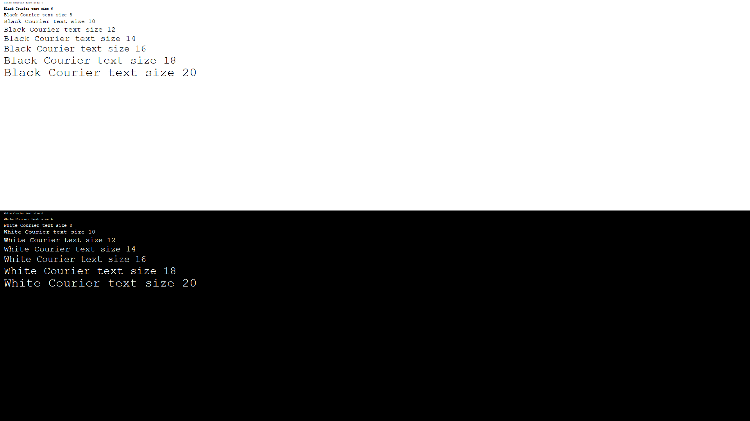

1. **Движущийся квадрат**

Оценка быстродействия монитора (показывает среднее время отклика)

С помощью режима **Движущийся квадрат** можно визуально оценить быстродействие монитора. размытие квадрата в движении говорит о высоком времени отклика. В нашем случае – время малое.







